Бойни –
Орудие Дьявола!

(Откровения Ладомира–Воина)



Аннотация

Брошюра «Бойни – орудие Дьявола!» составлена из Посланий, полученных от Ладомира Воина.
Документ снизошёл из Мира Огненного 4 и 5 мая 2013 года.

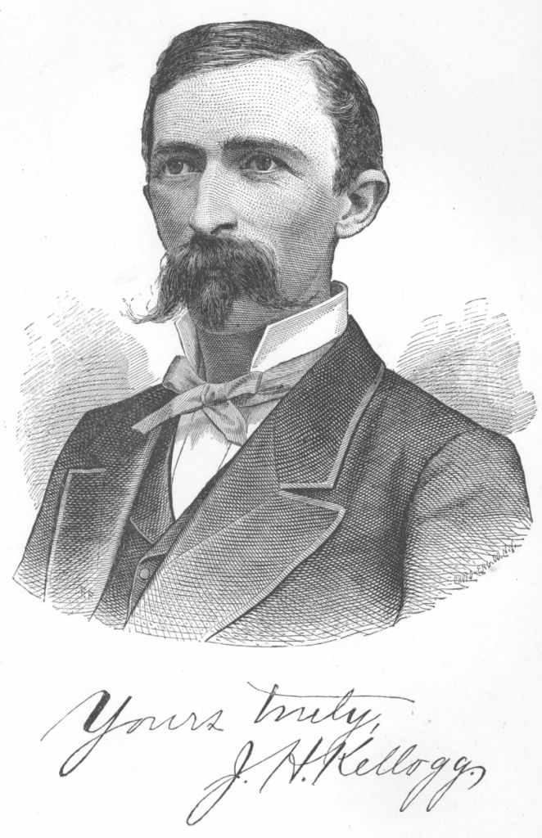

Джон Харви Келлог
(1852-1943, американский хирург,
основатель госпиталя Батл Крик Санаториум):
«Плоть не является оптимальным продуктом питания для человека и исторически не входила в рацион наших предков. Мясо – вторичный, производный продукт, ибо первоначально вся пища поставляется растительным миром. В мясе нет ничего полезного или незаменимого для человеческого организма, чего нельзя было бы найти в растительной пище. Мертвая корова или овца, лежащая на лугу, называется падалью. Тот же самый труп, приукрашенный и подвешенный в мясной лавке, проходит по разряду деликатесов! Тщательное микроскопическое исследование покажет лишь минимальные различия между мертвечиной под забором и мясной тушей в лавке или же полное отсутствие таковых. Обе кишат болезнетворными бактериями и источают гнилостный запах».



1-ое Слово
Ладомира Воина

4 мая 2013г.
21ч. 10м.

Мои воины!
Воины Света!
До Победных дней ещё далеко!
Но будем с вами приближать Дни Этой Победы!
Знамя Нового Мира поднято над Планетой Земля!
Сделаем всё, чтобы очистить Лик Планеты от осквернения мясоедением.
Кругом – бойни, куда ни посмотри!
Бедных коровушек ведут и ведут на убой. Но они жить хотят!
Сколько слёз коровьих проливается!
Неужели вам так хочется мяса кормилицы Рода Людского!?

Люди!
К вам обращаюсь ныне!
Вы строите и строите бойни для матери-кормилицы!
Вы совсем поутратили свой разум!
Вы превратились в ходячих мертвецов.
Чем вы пахнете?!
Духами?!
Дезодорантами?
Никакие духи и дезодоранты не могут перекрыть зловония, которое
исходит от каждого, у кого руки в крови!
Каждый, кто поедает бифштексы, гамбургеры и чебуреки с мясом имеет руки в крови. Он – соучастник убийства!

Я ясно говорю?!
Поймите люди-мясоеды!
Вы – ниспали!
И давно!
Пора вам начать своё эволюционное возвышение!
Вы отстали от всего человечества.
Вы превратились в нелюдей – плотных, бесчувственных и жадных до мясного.
Поесть мяса, поспать и погулять – вот ваши интересы!
Огромное количество людей живёт только этими интересами.
Вам не нужна эволюция?!
Вам всё равно, куда вы попадёте после завершения Земного пути?!
Вот глупцы – безумцы!
Вы теряете время!
Вы упускаете шанс!
Вы де-гра-ди-ру-е-те!
Вы становитесь злее и твёрдолобее!
Вы хотите кончить свой путь в преисподней?!
Вы спускаетесь туда с каждым проглоченным куском мяса. Неважно – какого! Варёного, жареного, тушёного или копчёного!
С каждой порцией говядины или свинины вы опускаетесь всё ниже и ниже.
С высоких Слоёв Мироздания вы можете сойти в АД!

Зачем вы настроили столько боен?!
Кто командует вами?!
Я знаю – КТО!
Дьявол – Он же Змей-Искуситель!
Он загоняет вас в Ад!
И вы этого НЕ ОСОЗНАЁТЕ!
Вы думаете, что вы живёте хорошо, правильно!
Если бы вы знали, как вы ошибаетесь!!
Настроив бойни, вы совершили Мировое Зло!
Вы наполнили ужасом жизнь миллионов живых существ!
За вами шлейф смертных грехов!

Когда отмываться будете, прислужники Дьявола?!
Вас СПРАШИВАЮ?!
Отвечайте – каждый по одному!
Кто вами руководит?!
Почему забыли изначальный наказ вашего Отца-РОДИТЕЛЯ?!
Вам заповедано вкушать плоды с деревьев и семена растений. Вы решили убивать тех, кто дан вам в услужение!
Быки и коровы, козы и овцы служат вам.
Зачем вы лишаете их жизни?!
Вы ответите в загробном Мире на Божьем Суде – за каждую убиенную душу!
С вас – сурово взыщется Судьями Планеты!
Вы будете НАКАЗАНЫ за нарушение Заповедей.

Побойтесь Божьего Наказания, люди!
Добром вас прошу!
Вы забыли, что вы представители Высшего Царства на Планете.
Вы стали хуже разъярённых диких зверей!
Вы впустили в себя нечистый дух.
Стали сродни демонам!

На бойнях служат демоны, которым неведомо сострадание.
Сначала они оглушают свою жертву, затем они её режут и снимают с неё шкуру!.. Они не думают, что будут наказаны за то, что впустили в себя демонов и творят демонические поступки.
Что нужно делать людям-демонам, чтобы избежать Возмездия?!
Оставить чёрное дело – убивать!
Раскаяться в содеянном!
Начать новую жизнь, преисполненную любви и добра!
ЭТО спасёт грешников-убийц от ВЕКОВОГО ПЛЕНА!

Ладомир Воин – Сказал.

22ч. 10м.

2-ое Слово
Ладомира Воина

5 мая 2013г.
23ч. 5м.

Мои воины!
Воины Света!
К вам обращаюсь во время Битвы Бога с Дьяволом!
Кто победит в сей Битве – известно всем Воинам Света!
Но как нелегко достаётся эта Победа!

Ныне Чёрные Братья наступают по всем фронтам!
Черные насаждают идеологию убийств и смертей. Им выгодно держать всех в диком страхе и доводить творения Бога до того, чтобы они заканчивали земную жизнь в полном ужасе.

Мои воины!
Воины Света!
Воистину, Планета должна перейти в руки Бога-Отца!
Верховный Покровитель человечества делает всё, чтобы очистить души человеческие от скверны веков. Он дарует Святой Дух всем своим истинным детям!
Принявшие Святой Дух смогут воплотить Замысел Господний!

Нужно проиграть Ади Лилу и построить на Земле Царство Света!
А пока на Земле рекой льётся кровь.
По локти в крови, люди-демоны снуют в жутких бойнях. За стенами этих ужасных строений можно увидеть сцены самой вопиющей жестокости!
И это – в Эпоху Новую!
Дикость несусветная на Планете – во Дни, которые уже отмечены явлением Золотого Века!

Кали-Юга с величайшим трудом уступает место Золотому Веку!
Справедливое Мироустройство – вот что такое Золотой Век!
Человечеству нужно прощаться с дикими сценами Века Кали!
Везде и всюду нужно говорить об ужасах скотобоен и ставить вопрос об их скорейшем закрытии!
Нужно наполнять Пространство мыслями о скорейшем прекращении убийств беззащитных коров, быков, свиней и кур!..
Светлый Космос – эволюционирует в Свете!
И Планета Земля должна стать Райской Планетой!
Таково ВЕЛЕНИЕ БОГА-ОТЦА!

Сколько можно править балом на Планете черноруким демонам?!..
Вон! Чёрные пиджаки и брюки!
Вас, организаторов притонов и пристанищ садизма, нужно всех поместить в адовы вертепы!
Там вы забудете про мясные деликатесы! Вы станете рвать волосы на своих шевелюрах!

Эй, вы, люди-демоны!
Раскормили желудки!
Отпустили животы!
Дикие вы племена!
Вам бы жить в непроходимых лесах и болотах и встречаться с хищными зверями. А вы нашли себе «тёплые местечки», где чините убийства и являете самые разные признаки жестокосердия!

Горько видеть сцены ужасного насилия!
Никто из творений Бога, загнанных на бойню, не хочет умирать!
Скажем: «Нет!» убийствам и всем формам мракобесия!
Золотой Век начал своё шествие по Планете Земля!

Ладомир Воин – Сказал.

23ч30м

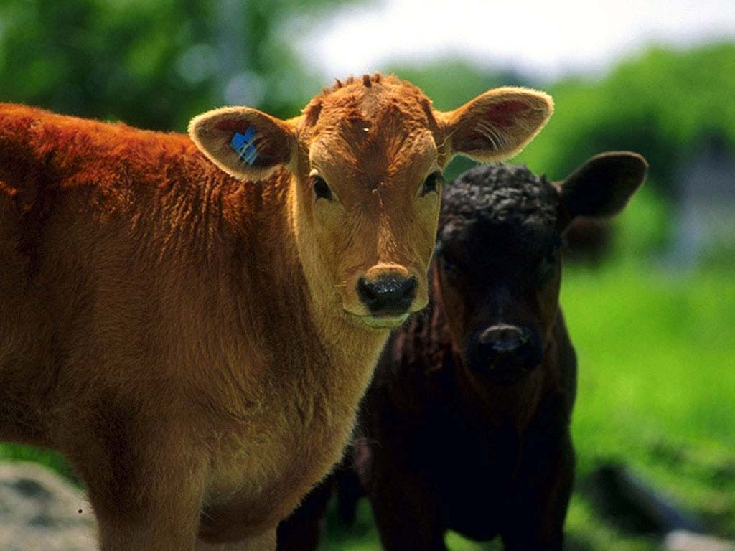

Живи в гармонии с Планетой!

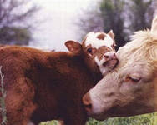

Если ты любишь животных – не ешь их, а если ешь – то не говори, что любишь

«От убийства животного до убийства человека – один шаг»
(Л.Н.Толстой)

Публий Овидий Назон:

« О смертные! Страшитесь осквернять,
Свои тела сей пищей нечестивой,
Взгляните — ваши нивы злаками полны,
И ветви древ под тяжестью плодов склонились,
Даны вам овощи и травы, что вкусны,
Когда искусной приготовлены рукою,
Богата гроздью виноградная лоза,
И мёд дарит душистый клевер,
Воистину, Природа-мать щедра,
Даря нам этих лакомств изобилье,
У ней есть всё для вашего стола,
Всё.. чтоб избежать убийства и кровопролитья. »

Верховный Господь, Шри Кришна, – защитник коров и телят. Поэтому Он имеет еще имя Говинда!

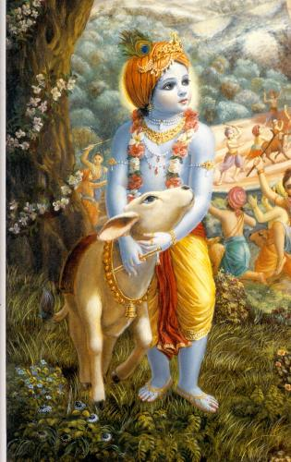

Приложения
Материалы сайта: «Кришналока»
Международное общество сознания Кришны г.Мариуполь
http://krishna-mariupol.org.ua/
ПО ТУ СТОРОНУ ГОВЯДИНЫ

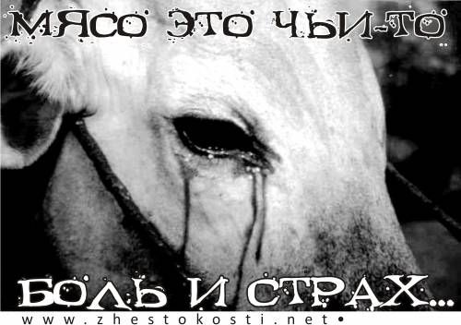

Одним из наиболее разрушительных для экологии видов деятельности человека на сегодняшний день стало убийство животных ради их мяса, меха и кожи, а также для косметических нужд. Поэтому подход к данному вопросу Движения сознания Кришны, основанный на последовательной защите животных, особенно коров, а также широкой пропаганде принципов духовного вегетарианства, способен, в случае его повсеместного распространения, решить множество экологических проблем мира.
Наш подход основывается на следующих философских и практических принципах:
1. Нельзя убивать животных ради мяса. Люди должны относиться к коровам и другим сельскохозяйственным животным с тем же состраданием, с каким они относятся к домашним животным. Ненасилие по отношению ко всем живым существам, а не только к людям, называется ахимсой. Этого древнего ведического принципа до сих пор придерживаются в некоторых частях света.
2. Корова - самое ценное животное для человека. Коровы обеспечивают нас топливом, удобрениями, гужевой силой (для пахотных, мельничных, транспортных и ирригационных работ), молоком и молочными продуктами, а после естественной смерти - кожей.
3. В соответствии с законом кармы, убийство животных оборачивается для человека неблагоприятными последствиями, как индивидуальными, так и коллективными.
4. Серьезные медицинские исследования доказывают, что употребление в пищу мяса наносит вред здоровью.
5. Массовое убийство животных в угоду кулинарии и моде лишает людей сострадания и уважения ко всем видам жизни, включая человеческую.
6. Мясная диета обходится дороже, чем вегетарианская.
7. Исключив из своего рациона мясо, человечество сможет сэкономить огромное количество растительной пищи, уходящей на откорм скота, и спасти от недоедания и голодной смерти многие миллионы людей.
8. Широкомасштабное умерщвление животных наносит огромный вред экологии планеты. Ниже приводятся документальные свидетельства губительного влияния мясоперерабатывающей промышленности. При этом стоит отметить, что разрушение окружающей среды равносильно насилию над всей Землей и что оно также влечет определенные кармические последствия.
Предприятия мясоперерабатывающей промышленности несут непосредственную ответственность за уничтожение лесов, загрязнение и нехватку воды, загрязнение воздуха и эрозию почв. Президент американского "Комитета врачей за ответственную медицину" Нил Д. Барнард говорит: "Употребляя в пищу мясо, вы становитесь соучастником уничтожения экологии нашей планеты, знаете вы об этом или нет. И потому, разумеется, самое лучшее, что вы можете сделать для Земли, - это не поддерживать мясное скотоводство".
Ему вторит автор знаменитого бестселлера "По ту сторону говядины" Джереми Рифкин, предостерегая: "Сегодня миллионы американцев, европейцев и японцев, поглощая свои бесчисленные гамбургеры, бифштексы и котлеты, пребывают в полном неведении о том, насколько тяжелый урон они наносят биосфере и самой жизни на Земле своими гастрономическими причудами. Ведь каждая порция откормленной зерном плоти стоит нашей планете выжженного леса, уничтоженного эрозией пастбища, бесплодного поля, обмелевшей реки и ручья, а также нависших в небе над нашими головами миллионов тонн углекислоты, окисей азота и метана".
Уничтожение лесов
По мнению журнала "Веджитериан Таймс", на мясном скотоводстве лежит ответственность за половину ежегодно уничтожаемых влажных экваториальных лесов, которые расчищают под новые пастбища и ранчо. Каждый килограмм гамбургера из говядины, выращенной в Центральной или Южной Америке, получается ценой одиннадцати квадратных метров леса.
В США для нужд мясного скотоводства было расчищено 105 миллионов гектаров леса. Каждый человек, становящийся вегетарианцем, сберегает полгектара леса в год.
Около 40% территории запада Соединенных Штатов используется для выпаса крупного рогатого скота. Это наносит серьезный ущерб дикой природе, поскольку огораживание пастбищ вытесняет оленей и антилоп из их привычных мест обитания.
Сельскохозяйственная расточительность
Около половины мирового урожая зерна идет на откорм мясного скота. Это чрезвычайное расточительство. Ведь чтобы получить один килограмм мяса, нужно затратить 16 килограммов зерна или соевых бобов. Если бы человечество стало питаться только злаками и другой вегетарианской пищей, это существенно уменьшило бы нагрузку на сельскохозяйственные угодья планеты. На участке земли, который кормит одного мясоеда, могут прокормиться 20 вегетарианцев.
На откорм мясного скота в США используется 80% выращиваемой кукурузы и 95% овса. В общей сложности, для производства мяса в США используется 56% всех сельскохозяйственных земель. Соей и зерном, которое в США ежегодно скармливают скоту, можно насытить 1,3 млрд человек.
Эрозия почвы и наступление пустыни
Чрезмерный выпас сельскохозяйственных животных и возделывание кормовых культур для мясного скота порождают интенсивную эрозию почвы. Согласно исследованиям Алана Д. Дэрнинга из Международного института "Уорлдвотч" (1986), производство одного килограмма говядины приводит к безвозвратной потере 35 килограммов культурного слоя почвы. Таким образом, за последние несколько веков Соединенные Штаты потеряли около двух третей плодородных почв.
В других частях света - например, в Австралии и на южной окраине Сахары в Африке - скотоводство в областях, граничащих с пустынями, приводит к быстрому наступлению пустынь на плодородные земли.
К несчастью, очень мало людей видят связь между бойней и мясом у них на столе. Истина настолько отвратительна, что каждый предпочитает не замечать или скрывать её. Бойни животных напоминают картины ада - визжащих и ревущих животных убивают молотами, электрическим током или забивают до смерти. Затем их подвешивают и пропускают по конвейеру механизированных фабрик смерти.
Сколько людей изъявили бы желание убить корову, чтобы её съесть?
Сколько людей побывали на бойне, пусть даже раз в жизни?
Многие ли захотели бы съесть своих любимых животных - собаку или кошку?
Многие ли задумываются, что они съедают?
О Вегетарианстве
В последние 10-20 лет вегетарианство в России получает все большее распространение. Но важно понять суть питания, тогда интуитивно становится понятно, что употреблять в пищу полезно, а что нежелательно.
Вся вселенная состоит из трех составляющих: материя, энергия и информация. То же относится и к продуктам питания, но современная наука рассматривает только первые две составляющих. Химическая структура пищи (жиры, белки, углеводы, минеральные вещества), то есть материальную составляющую, и энергию (калорийность). К информационному наполняющему наука только подходит, например, исследуя, как вода реагирует на различные информационные воздействия. Даже замечено, что вода изменяет свою структуру от того, какие эмоции испытывает рядом находящийся человек. Естественно, то же относится и к продуктам питания. Многие замечали в своей жизни, что одно и то же блюдо, приготовленное разными людьми, имеет разный вкус и по-разному усваивается. Даже если один человек готовит по одному и тому же рецепту, но в разном настроении, ощущается объективная разница. Это как раз и будет реакция нашего организма на информацию, которую мы получаем вместе с пищей. Каждый повар насыщает приготовленную им пищу своим информационным полем. Поэтому и ценится именно домашняя пища, приготовленная близким человеком с любовью.
По силе воздействия на судьбу и здоровье человека, информационная составляющая имеет наибольшее значение по сравнению с энергетическим и физическим, поэтому логичней всего пищу рассматривать, в первую очередь, с позиции информации.
В ведических писаниях говорится, что все в этом мире пронизано жизнью, даже в камнях есть жизнь, только на очень низком уровне организации, что же говорить о растениях и животных. Соответственно, все живые существа испытывают определенные ощущения, но чем выше уровень организации, - тем жизнь проявляется больше. Из этого можно сделать вывод, что чем более организовано живое существо - тем большее страдание оно испытывает при гибели.
Когда человек поедает мясную пищу, даже если он сам не убивал животное, он участвует в насилии опосредованно, как бы заказывая, чтобы для него убивали. Ведь если мы представим, что все перестанут употреблять мясную продукцию, соответственно, не будет покупательского спроса и не будет предложения, скотобойни перестанут существовать.
В ведических писаниях говорится, что ответственность за убитое животное делят на себе несколько человек:
- Тот, кто дал разрешение на убийство
- тот, кто убил
- тот, кто разделывает мясо и продает,
- тот, кто готовит
По закону судьбы реакция за убийство разделится между этими людьми. Соответственно, в жизнь таких людей будет приходить насилие и страдания, к примеру, от других живых существ (собаки покусали, изнасилование и т.д.) тот, кто ест.
Многие могут спросить «Но в растениях тоже есть жизнь, значит, их нельзя убивать?». Да есть, но страдания, которые испытывает растение при гибели ничтожно мало по сравнению с животными, и эти реакции практически не ощутимы для человека, но для того чтобы и их снять, во всех религиях есть специальные ритуалы для очищения пищи. В Христианстве, например - это обязательная молитва перед едой, в индуизме - предложение пищи божествам и т.д. После этого пища не несет никакой негативной информации, а наоборот, наполняется чистотой. При поедании такой пищи человек, соответственно, тоже будет очищаться и на физическом, и на тонком плане (мысли, эмоции).
Освящение убойной пищи не приносит никаких результатов, так как, чтобы снять реакцию за убийство животного, нужно намного большее.

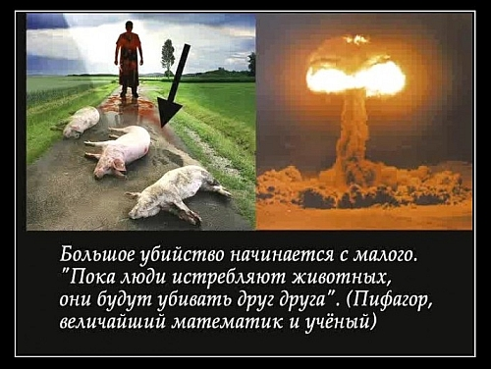

При переходе на вегетарианское питание полностью меняется эмоциональный фон человека. Намного проще становится контролировать свои эмоции. Уменьшается агрессия, раздражительность. Например, есть объективные эксперименты. Брали одну популяцию голубей, разделяли на две группы перегородкой, одну группу кормили мясом, другую пшеном. Через некоторое время перегородку подняли, и те голуби, которые питались мясом, забили всех своих сородичей, питавшихся пшеном. Это знание очень важно, особенно в сегодняшнем обществе, когда агрессия, насилие, религиозная нетерпимость доходят до крайних степеней, часто заканчиваясь вооруженными конфликтами. В мире происходят войны и конфликты потому, что слишком много насилия потребляется уже с пищей – причина агрессии людей – мясоедение.
Многие невежественные люди утверждают, что если не есть мяса, то не будет сил, потенции, дети вырастут недоразвитыми - это полнейшая глупость. Известно несколько олимпийских чемпионов, которые всю жизнь были вегетарианцами. Всем известный актер Арнольд Шварценеггер никогда в жизни не ел мяса. Гладиаторов в древнем Риме не кормили мясом, но кто скажет, что они были слабыми? Во многих восточных странах вегетарианство сильно распространено, многие семьи несколько поколений ни едят убойной пищи, и ни у них, ни у их детей не наблюдается никаких психических и физических отклонений.
Также бытует мнение, что в России холодно, поэтому без водки и мяса никуда. Но это настолько же верно, как и то, что у нас по городам медведи бродят и мороз круглый год минус сорок. Известно огромное количество российских семей, которые долгое время придерживаются вегетарианства, у них абсолютно здоровые развитые дети и хорошая атмосфера взаимоотношений.
Ученые нам говорят, что в животной пище присутствуют незаменимые аминокислоты, поэтому без них никуда. Но никто не задумывается, откуда в мясе и яйцах появляются эти вещества? Чем питается корова или курица, кроме растительной пищи? Человеческий организм полностью обеспечивает себя необходимыми веществами из растительной пищи, и никто еще не доказал обратного.
Исследования, проведенные в институте Макса Планка (Германия), показали, что большинство овощей, фруктов, семян, орехов и зерновых, являются источниками полноценных белков, которые легче усваиваются организмом, чем белки животного происхождения, и, в отличие от животных белков, не содержат токсических примесей. Растительный мир в конечном счете является источником всех видов белка. Вегетарианцы получают белок из этого источника, а не “через вторые руки”, как те, кто питается мясом травоядных животных

Знаменитые спортсмены - вегетарианцы

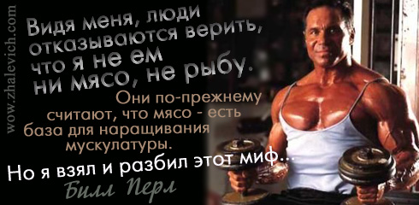

НЕМНОГО ФАКТОВ
Билл Перл, легенда бодибилдинга, 4-х кратный обладатель титула "Мистер Вселенная", выигрывал соревнования на протяжении почти 20 лет — от "Мистер Калифорния— 53" до "Мистер Юниверс— 71" по версии NABBA; сейчас — тренер чемпионов, писатель, актер. На пике своей спортивной карьеры в 1971 году, когда Билл в четвертый раз выиграл титул Mr. Universe, он весил 109 кг и имел объем бицепса 53 см. Ему исполнился тогда 41 год, он не употреблял стероиды, а самое главное — являлся убежденным вегетарианцем. Билл своим примером подтверждает, что, отказавшись от мяса, человек освобождает свой организм от шлаков и быстрее набирает мышечную массу:
«Видя меня, люди отказываются верить, что я не ем ни мясо, ни рыбу. Они по-прежнему считают, что мясо – есть база для наращивания мускулатуры. Но я взял и разбил этот миф! В мясе нет ничего «волшебного», что превратило бы вас в чемпиона! Все, что вы ищете в куске мяса, совершенно запросто можно найти в любой другой пище».
· Вегетарианский велосипедный клуб в Англии установил свыше 40% национальных рекордов в велосипедном спорте; по всей Европе велосипедисты— вегетарианцы имеют больший процент спортивных побед, чем велосипедисты— мясоеды.
· Знаменитый пловец— вегетарианец Мюррей Роуз был самым молодым победителем в плавании на Олимпийских Играх. Он проявил себя сильнейшим пловцом всех времен и установил множество мировых рекордов.
· Заплыв британских пловцов— вегетарианцев через Английский канал (Па— де— Кале) не имеет аналогов в истории — он продолжался 6 ч. 20 мин.

ИМЕНА
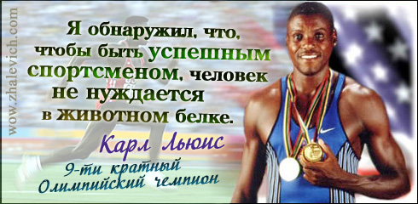

Карл Льюис (Carl Lewis) — великий легкоатлет, спринтер, обладатель 9 золотых Олимпийских медалей, признан "лучшим атлетом всех времен", веган.

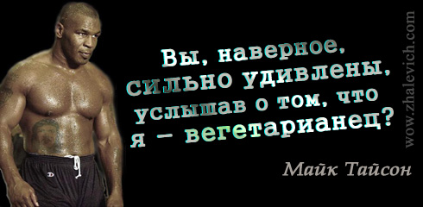

Майк Тайсон — знаменитый боксер, абсолютный чемпион мира в тяжёлой весовой категории по версиям WBC (1986-1990, 1996), WBA (1987-1990, 1996) и IBF (1987-1990). Обладатель нескольких мировых рекордов, веган
Мохаммед Али (Кассиус Клей) Muhammad Ali (Cassius Marcellus Clay) — чемпион Олимпийских игр 1960 года в полутяжелом весе. Неоднократный чемпион мира среди профессионалов в тяжёлом весе (в 1964-1974). Один из основоположников современного бокса. «Порхать как бабочка и жалить как пчела» — тактическая схема, придуманная Али.
Вишванатан Ананд — известный индийский шахматист, гроссмейстер (1988), чемпион мира по версии ФИДЕ (2000—2002), 15-й чемпион мира с 2007 года.

Материал сайта: http://www.playcast.ru/

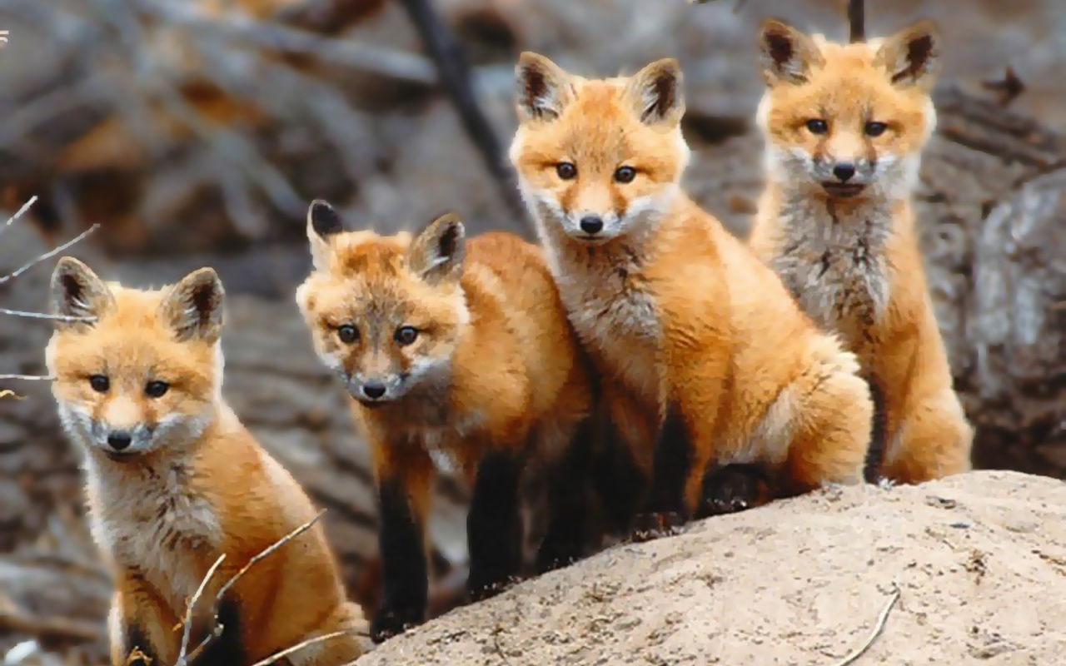

ТВОЯ МАМА одела сегодня ШУБУ!
Их мама лишилась ШКУРЫ!

Все, в ком есть живая душа, способны чувствовать и воспринимать беды всех живущих одинаково, независимо от вида осуществляемой жизни.
Знаете ли вы, истинную цену меха и кожаных вещей?
Поверьте, что ваша шуба скроена из боли, страданий и горя ни в чём неповинных существ. Это её настоящая цена!
И если вы встретите на Дороге Жизни любых детей любого вида, сохраните их веру в нас, веру в Добро и Свет, веру в то, что ЧЕЛОВЕК - это звучит, ГОРДО!

